IMPLEMENTASI INTERNET SEHAT DENGAN FITUR DOMAIN NAME SERVER
PADA MIKROTIK

( Studi Kasus di Universitas IchsanGorontalo Utara )

Oleh
RAHMAT MARZUKI DURAND
T3116325

SKRIPSI
Untuk memenuhi salah satu syarat ujian
Guna memperoleh gelar serjana



PROGRAM SARJANA
TEKNIK INFORMATIKA
UNIVERSITAS ICHSAN GORONTALO
GORONTALO
2020

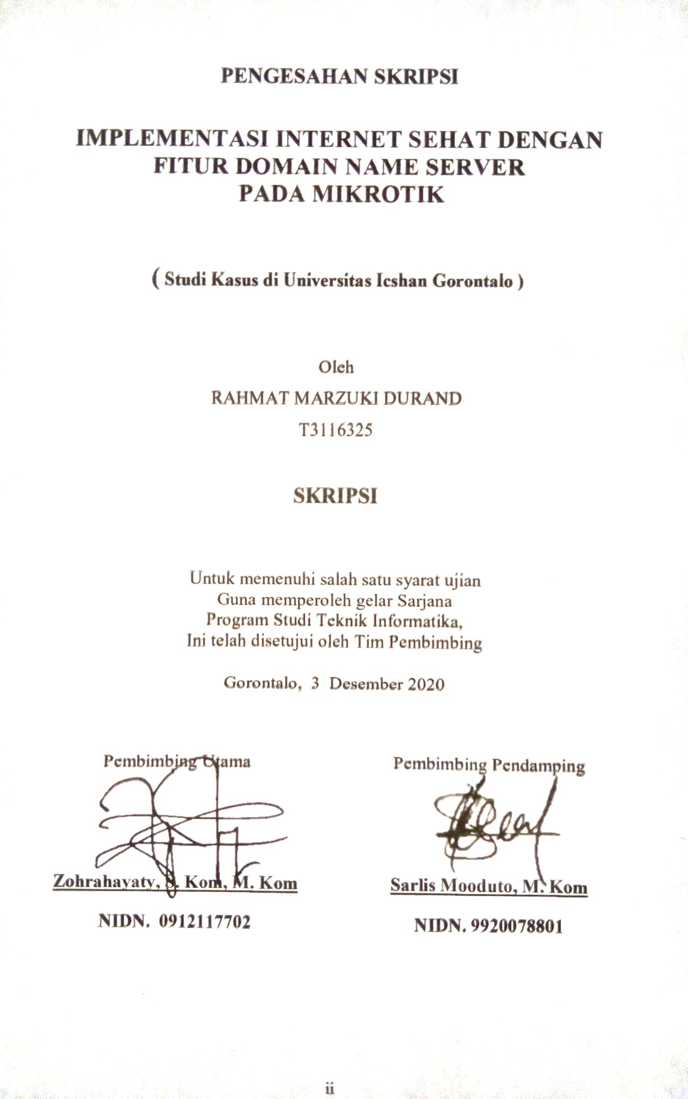
PENGESAHAN SKRIPSI

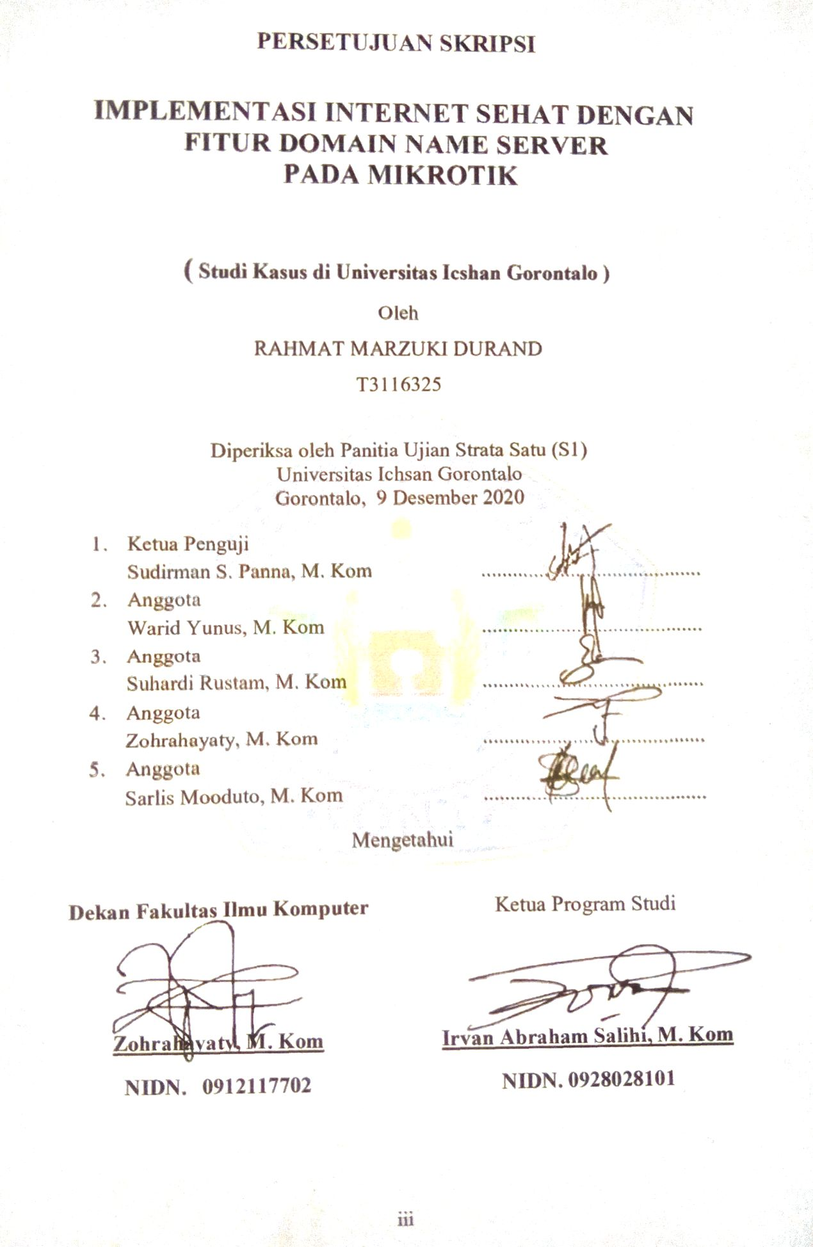
PERSETUJUAN SKRIPSI

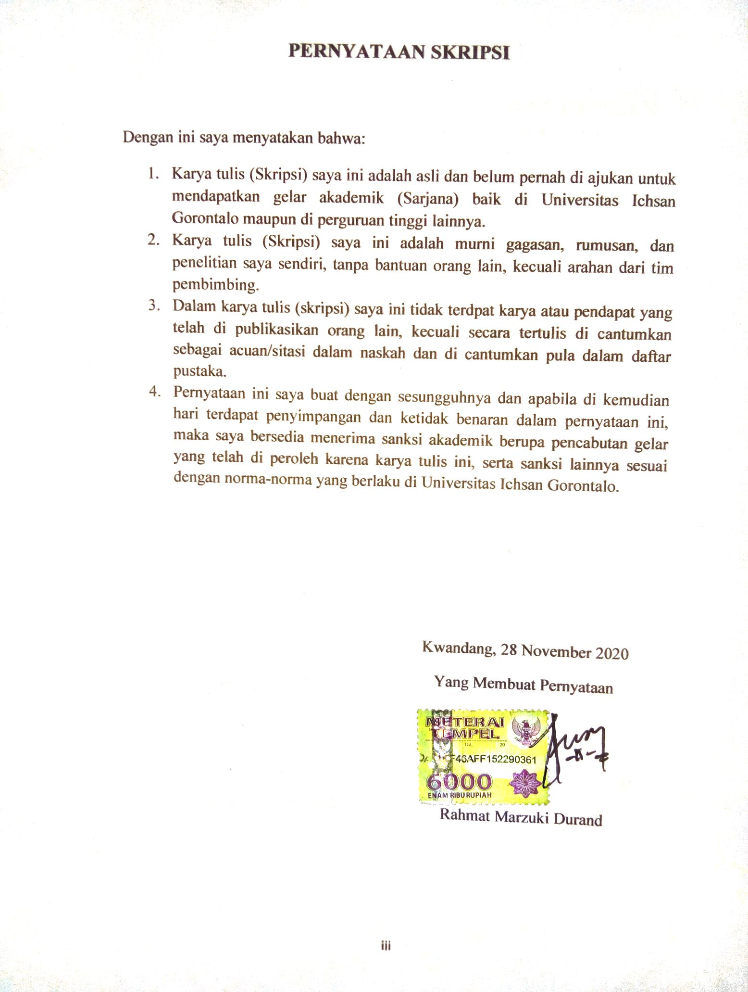
PERNYATAAN SKRIPSI

ABSTRACT
The rise of internet access users lately, especially adolescents, creates a separate concern for parents. The use of the internet has changed the pattem of human life and culture in learning, working,communicating, learning and other aspects. By implementing DNS server security is expected to be able to limit access to users to access websites with negative content. Efforts to improve a healthy, the Domain Name Server (DNS) security system is used which is expected to be able to limit access to users to access websites with negative content. In addition, the Domain Name Server is a server application on the internet that translates a Domain Name to an ip address and a system that servers ip address mapping requests to FQDN ( Fany Qualified Domain Name) and from FQDN to ip address. It is used in internet-related applications such as web browsers or e-mail, where the Domain Name Server helps map the host name of a computer to ip addresses.

ABSTRAK

Maraknya pengguna akses internet belakangan ini khususnya pada remaja membuat kekhawatiran tersendiri bagi orang tua. Pemanfatan internet telah mengubah pola hidup dan budaya manusia dalam belajar, bekerja berkomunikasi, belajar dan aspek lainnya. Dengan menerapkan keamanan DNS server di harapkan mampu membatasi akses terhadap pengguna untuk melakukan akses kedalam website berkonten negative.Upaya untuk meningkatkan internet sehat maka di gunakan system keamanan Domain Name Server (DNS) di harapkan mampu membatasi akses terhadap pengguna untuk melakukan akses kedalam website berkonten negative. Selain itu Domain Name Server adalah sebuah aplikasi server di internet yang menerjemahkan sebuah Domain Name ke ip addres dan salah satu jenis system yang melayani permintaan pemetaan ip address ke FQDN(fany qualifieddomain name) dan dari FQDN ke ip address Domain Name Server. Di gunakan pada aplikasi yang berhubungan ke internet seperti web broser atau e-meil, di mana Domain Name Server membantu memetakan host name sebuah komputer ke ip addres.

KATA PENGANTAR



Puji syukur penulis panjatkan kehadirat Allah SWT yang senantiasa melimpahkan rahmat-Nya, sehingga usulan penelitian dengan judul: “Impleme internet sehat dengan fitur domain name system pada mikrotik di Universiitas Ichsan Gorontalo Utara”, untuk memenuhi salah satu syarat penyusunan Skripsi Program Studi Teknik Informatika Fakultas Ilmu Komputer Universitas Ichsan Gorontalo. Shalawat serta Salam kepada junjungan kita Nabi besar Muhammad SAW yang telah membawa umatnya dari alam kegelapan menuju alam terang benderang.
Tanpa dorongan dan bimbingan dari berbagai pihak, tidak mungkin usulan penelitian ini dapat diselesaikan tepat waktu.Penulis sadar dalam penyusunan usulan penelitian ini, masih banyak kekurangan-kekurangan karena keterbatasan kemampuan dan ilmu yang penulis miliki. Untuk itu, kritik dan saran yang membangun akan penulis terima dengan tangan terbuka guna perbaikan dan penyempurnaan. Tidak lupa juga dengan segala kerendahan hati penulis mengucapkan terima kasih dan penghargaan setinggi-timggimya kepada :
- Bapak Mohammad Ichsan Gaffar, SE. M. Ak selaku Ketua Yayasan Pengembangan Ilmu Pengetahuan dan Teknologi (YPIPT) Ichsan Gorontalo;
- Bapak Dr. Abdul Gaffar Latjokke, M.Si, selaku Rektor Universitas Ichsan Gorontalo;
- Ibu Zohrahayaty, S.Kom, M.Kom, selaku Dekan Fakultas Ilmu Komputer Universitas Ichsan Gorontalo
- Bapak Sudirman S. Panna, S.Kom, M.Kom, selaku Pembantu Dekan I Bidang Akademik Fakultas Ilmu Komputer Universitas Ichsan Gorontalo;

- Ibu Irma Surya Kumala Idris, S.Kom, M.Kom, selaku Pembantu Dekan II Bidang Administrasi Umum dan Keuangan Fakultas Ilmu Komputer Universitas Ichsan Gorontalo;
- Bapak Sudirman Melangi, S.Kom, M.Kom, selaku Wakil Dekan III di Bidang Kemahasiswaan, Sekaligus Sebagai Dosen Pembimbing Utama Saya yang telah memberian saran dan kritikan
- Bapak Irvan Abraham Salihi, S.Kom, M.Kom, selaku Ketua Jurusan Teknik Informatika Fakultas Ilmu Komputer Universitas Ichsan Gorontalo;
- Bapak Sarlis Mooduto, S.Kom, M.Kom, selaku Pembimbing Pendamping yang telah membimbing penulis selama mengerjakan usulan penelitian ini;
- Bapak dan Ibu Dosen Universitas Ichsan Gorontalo yang telah mendidik dan membimbing penulis dalam mengajarkan disiplin ilmu kepada penulis;
- Kedua Orang Tua saya yeng tercinta, atas segala kasih sayang, jerih payah dan doa restunya dalam membesarkan dan mendidik penulis;
- Kepada semua pihak yang ikut membantu dalam penyelesaian usulan penelitian in yang tak sempat penulis sebutkan satu-persatu;
Semoga Allah SWT melimpahkan Rahmat-Nya dan membalas semua jasa baiknya.Saran dan kritik, penulis harapkan dari dewan penguji dan semua pihak untuk penyempurnaan penulisan skripsi lebih lanjut.Saya berharap semoga usulan penelitian ini dapat bermanfaat bagi saya dan bagi pembaca pada umumnya, Amin.
Terimakasih.
Kwandang, Desember 2020

Penulis

DAFTAR ISI

PERSETUJUAN SKRIPSI i
PENGESAHAN SKRIPSI ii
PERNYATAAN SKRIPSI iii
ABSTRACT iv
ABSTRAK .v
KATA PENGANTAR vi
DAFTAR ISI x
DAFTAR GAMBAR xi
DAFTAR TABEL xii
BAB I 1
PENDAHULUAN 1
1. 1. Latar Belakang 1
1. 2. Identifikasi masalah 3
1. 3. Rumusuan Masalah 3
1. 4. Tujuan Penelitian 4
1. 5. Manfaat Penelitian 4
1.5.1 Manfaat teoritis 4
1.5.2 Manfaat praktis 4
BAB II 5
LANDASAN TEORI 5
2.1. Tinjauan Studi 5
2.2. Tinjauan Pustaka 7
2.2.1 Implementasi 7
2.2.2 Internet sehat 8
2.2.3 Domain name service 9
2.2.4 Mikrotik 10
2.2.5 Wifi 11
2.2.6 Gateway 12
2.2.7 Black box 12
2.3. Kerangka Pikir 16
BAB III 17
METODE PENELIATIAN 17
3.1 Objek penelitian 17
3.2 Metode penilitian 17
3.3 Tahap analisis 17
3.4 Tahapan desain 19
3.5 Black Box 19
3.6 Tahapan implemetasi 20
BAB IV 21
PEMBAHASAN 21
4.1. Analisa System 21
4.1.1. System yang berjalan 21
4.1.2 System yang diusulkan 22
4.2. Desain jaringan 23
4.2.1. Topologi 23
4.3. Arsitektur Sistem 24
BAB V 25
PEMBAHASAN 25
5.1. Konfigurasi system 25
5.2. Konfigurasi user 29
5.3. Konfigurasi fitur 31
5.4. Pengujian Sistem 32
5.5. Implementasi 32
5.6. Hasil Pengujian Black Box 33
5.7. Evaluasi 34
BAB VI 25
KESIMPULAN DAN SARAN 25
6.1. kesimpulan 25
6.2. Saran 25
DAFTAR PUSTAKA 36
LAMPIRAN Error! Bookmark not defined.

DAFTAR GAMBAR

Gambar 2.1 mikrotik RB9421………………………………………...………….11
Gambar 2.2 kerangka piker………………………………………………...…….16
Gambar 3.1 proses domain name server……………………………………...….18
Gambar 3.2 black box……………………………………………………..……..20
Gambar 4.1 topologi berjalan……………………………………………...……..23
Gambar 4.2 topologi jaringan usulan………………………………………...…..23
Gambar 5.1 tampilan winbox dan login mikrotik…………………………...…...25
Gambar 5.2 tampilan brige…………………………………………………….....26
Gambar 5.3 tampilan brige…………………………………………………….....26
Gambar 5.4 tampilan wireless………………………………………………...….27
Gambar 5.5 tampilan wireless………………………………………………...….27
Gambar 5.6 tampilan wireless………………………………………………...….28
Gambar 5.7 tampilan DHCP client……………………………………………....28
Gambar 5.8 tampilanwireless user…………………………………………….....29
Gambar 5.9 tampilan ip address……………………………………………..…...29
Gambar 5.10 tampilan DHCP server………………………………………….…30
Gambar 5.11 tampilan NAT……………………………………………………...30
Gambar 5.12 konfigurasi DNS………………………………………………..….31
Gambar 5.13 konfigurasi DNS………………………………………………..….31
Gambar 5.14 konfigurasi DNS…………………………………………………...32
Gambar 5.15 login ke jaringan mikrotik………………………………………....34

DAFTAR TABEL

Tabel 4.1 system yang berjalan…………………………………………………..21
Table 4.2 system yang di usulkan……………………………………...………...22
Table 5.1 hasil pengujian black box…………………………………...………....33

BAB I

PENDAHULUAN

Latar Belakang
Maraknya pengguna akses internet belakangan ini khususnya pada remaja, membuat kekhawatiran tersendiribagi orang tua.Dengan menggunakan jasa internet, penggunaan layanan internet dengan sangat mudahnya melakukan pencarian dan mengakses kedalam website berkonten negative dan pornografi.
Pemanfaatan internet telah mengubah pola hidup dan budaya manusia dalam belajar, bekerja berkomunikasi, berbelanja dan aspek lainnya.Hadirnya jaringan komputer merupakan solusi yang terbaik untuk masalah kecepatan dan keakuratan informasi.Banyak sekali keuntungan apabila menggunakan jaringan komputer. Penggunaan atauuser diberikan kebebasan dalam berselancar diinternet tanpa batasan, serta penggunaan userdapat membuka situs yang berbau dewsa. Internet di dunia saat ini dapat di ibaratkan sebagai pisau bermata dua. Di satu sisi banyak keuntungan dan manfaat yang bisa kita dapatkan, di antaranya dengan adanya dengan adanya internet dapat mempermuda manusia dalam menjalani kegiatan sehari-hari. Namun di sisi lain tidak sedikit kerugian yang di timbulkan dari penggunaan internet
Dengan menerapkan keamanan DNS Server diharapkan mampu membatasi akses terhadap pengguna untuk melakukan akses kedalam website berkonten negatife, hal ini bertujuan untuk membangun system internet sehat bagi pengguna layanan internet saat ini. Meskipun kementrian komifo telah melancarkan program operasi blokir terhadap konten pornografi dan sosialisasi internet sehat yang bekerja sama dengan operator. Namun nyatanya masih banyak anak-anak yang mampu mengakses konten pornografi dengan menelusuri kata-kata yang sangat sederhana.Dalam mengupayai peperangan terhadap situs bermuatan negatif akhirnya menkominfo mengeluarkan program program DNS Nasional yang mengharuskan semua pnyedia layanan internet melakukan sinkronisasi DNS mereka dengan DNS trust+positif

Internet sehat adalah penggunaan internet sesuai dengan batasan-batasannya, beretika dan tidak membuat seseorang menjadi antisosial.Dapat memberikan manfaat di antaranya untuk menambah pengetahuan, balajar, dan mendukung aktifitas positif (pendidikan, social, budaya).Oleh karena banyaknya manfaat yang bisa di dapat dari internet, maka pengunannya pun semakin meningkat sehingga bisa di katakana bahwa era 21 ini dalah era internet.Mulai dari pebisnis hingga para ilmuan menggunakan internet sebagai media komunikasi, tempat berlangsungnya transaksi jual beli, dan media untuk mendapatkan data yang dibutuhkan, serta berbagai manfaat lainnya.
Upaya untuk meningkatkan internet sehat maka digunakan system keamanan domain name server (DNS) di harapkan mampu membatasi aksese terhadap pengguna untuk melakukan akses kedalam website berkonten negative.Hal ini bertujuan untuk membangun internet sehat di UNIFERSITAS ICSHAN GORONTALO. Saat ini lebih banyak situs web berbahaya di bandingkan dengan web ataupun situs yang sah, di harapkan dengan adanya domain name service dapat memberikan akses internet yg bersifat positif dan mampu memberikan leluasa bagi masiswa untuk mengembangkan keilmuan di bidang masing-masing dalam menggunakan internet.
Fitur yang di pakai dalam penelitian ini untuk menghasilkan internet sehat di perlukan fitur domain name service.Domain name service adalah sebuah system yang menyimpan informasi tentang nama host maupun nama domain dalam jaringan komputer, fungsi utama dari system domain name service adalah menerjemahkan nama-nama host(hostnames) menjadi nomor alamat IP (IP addresses) ataupun sebaliknya. Sehingga nama tersebut mudah diingat oleh pengguna internet (Abdullah, 2013).
Selain itudomain name server adalah sebuah aplikasi server di internet yang menerjemahkan sebuah domain name ke IP address dan sala satu jenis system yang melayani permintaan pemetaan IP address ke FQDN (Fany Qualified Domain Name) dan dari FQDN ke IP address.Domain name server biasanya
digunakan pada aplikasi yang berhubungan ke internet seperti Web Browser atau e-mail, dimana domain name server membantu memetakan host name sebuah komputer ke IP address. Selain di gunakan di internet domain name system juga dapat di implementasikan ke priate network atau internet.
Berdasarkan uraiyan di atas, maka bisa di simpulkan internet sehat perlu menggunakan fitur domain name service dengan mikroktik fitur ini dapat membatasi pengguna internet untuk memblokir situs situs atau konten konten yang berbaunegative seperti pornografi dan situs lainnya sehingga fitur ini sudah pas untuk di kembangkan di sekolah sekolah ataupun kampus
Untuk itu peneliti mengambil judul “implementasi internet sehat dengan fitur domain name service pada mikrotik di UNIVERSITAS ICHSAN GORONTALO”

Identifikasi masalah
1. Universitas Ichsan Gorontalo masih rentan untuk mengakses situs situs yang berbau pornografi dan dan situs-situs negatif
2. Minimnya pengetahuan cara mengaplikasikan fitur keamanan internet yang digunakan untuk menciptakan internet sehat di Universtas Ichsan Gorontalo.

Rumusuan Masalah
Berdasarkan pemaparan di atas maka perumusan permasalahan yang terdapat pada penelitian ini adalah?
- Bagaimana menciptakan internet sehat demgan mikroktik menggunakan fitur domain name service
- Bagaimana menginplementasikan domain name service dengan mikroktik untuk internet sehat di Universitas Ichsan Gorontalo

Tujuan Penelitian
1. Untuk membangun internet sehat di mikroktik menggunakan fitur domain name service
2. belum adanya fitur keamanan internet yang di gunakan untuk menciptakan internet sehat di Universtas Ichsan Gorontalo.

Manfaat Penelitian
Penelitian ini diharapkan mempunyai manfaat yaitu:

Manfaat teoritis
Penelitian ini dapat di manfaatkan oleh para mahasiswa ichsan gorontalo untuk melakukan upaya-upaya yang lebih kuat lagi untuk memblokir akses informasi elektronik dan dokumen elektronik yang memiliki muatan yang melanggar kesusilaan.

Manfaat praktis
Sebagai referensi dan rekomendasi jika melakukan penelitian mengenai domain name service dan menyaring situs-situs yang berbau negative untuk meningkatkan mutu belajar para mahasiswa.

BAB II

LANDASAN TEORI

2.1. Tinjauan Studi
Ada bebrerapa peniliti yang terkait tentang membangun web proxy dengan mikroktik untuk internet sehat, Seperti di bawah ini:
NO | PENELITI DAN TAHUN | JUDUL | METODE | HASIL
1. | Kartika Eka Yanindra, aghus Sofwan, dan Maman Somantri 2017 | Perancangan aplikasi monitoring authoritative domai name system server menggunakan framework codeigniter | Domain name system | Kesimpulan dari penelitian ini adalah monitoring authoritative domain name system tidak hanya dapat menambah zona namun juga dapat menghapus zona yang telah terdaftar
2 | I Gede Putu Krisna Juliharta, I gede oka antara, Made henny aryani 2016 | Manajemen domain name server menggunakan standar national institute of standard and tecnology | Standar natonal istitute of standart and tecnology | Kesimpulan dari penelitian ini adalah 1 konfigurasi dan manajemen domain name server telah di lakukan dengan baik 2 terlihat perbedaan antara domain name server default dan domain name server standar national istitute of standart amd tecnology dan hasil scanning vulnerability menggunakan tools nessus dan openvas 3 pengjian domain name server

3 | Fimansyah , Racmat adi purnama (2019) | Filtering domain name server untuk membangun internet sehat  menggunakan routerboard mikrotik | Routerbord Mikrotik | Kesimpulan dari penelitan di atas adalah 1 masih mudahnya penggunaan jasa internet untuk melakukan akses kedalam website-website berkonten negative 2 Membatasi akses internet menggunakan domain name server sehat untuk meminimalisir pencarian konten negative di dalam jaringan internet 3 menutup akses terhadap internet jika menggunakan open domain name server
4 | Agus tedyyana, Rezki Kurniati (2016) | Membuat web server menggunakan dynamic domain name system pada IP dinamis |  | Dari penelitian di atas adalah pemelitian di atas adalah penelitan brhasil di lakukan dan webserver sendiri dengan custom domai berhasil di buat, sehingga tidak harus sewa hosting yang harganya cukup mahal hanya saja kelemahan menggunakan webserver semdiri yaitu apabila komputer kita mati, internet speedy gangguan

2.2. Tinjauan Pustaka

Implementasi
Implementasi adalah suatu tindakan atau pelaksana rencana yang telah di susun secara cermat dan rinci. Kata implementasi sendiri berasal dari bahasa inggris “to implement” artinya mengimplementasikan.tak hanya sekedar aktivitas, implementasi merupakan suatu kegiatan yang direncanakan serta dilaksanakan dengan serius juga mengacu pada norma-norma tertentu guna mencapai tujuan kegiatan.
Dalam kalimat lainimplementasi itu sebagai penyedia sarana untuk melaksanakan sesuatu yamg menyebabkan dampak terhadap sesuatu. Sesuatu tersebut dilakukan agar timbul dampak berupa undang-undang, peraturan pemerimtah, keputusan peradilan serta kebijakn yang telah dibuat oleh lembaga pemerintah dalam kehidupan bernegara.

Internet sehat
Teknologi informasi sudah menjadi sebuah kebutuhan yang sangat berarti di berbagai sendi kehidupan. Bahkan teknologi informasi telah berhasil mengubah beberapa cara seseorang maupun organisasi dalam menjalankan aktifitas sehari-harinya, terlebih setelah terbukanya jaringan global dunia yang menghubungkan antara sebuah komputer dengan komputer lainnya atau disebut dengan internet. Jaringan ini telah sukses mengubah cara berkomunikasi, cara mengekspresikan diri, atau mengubah cara memasarkan sebuah produk dalam dunia perdagangan.
Selain itu internet sebagai sumber informasi di perguruan tinggi tidak terlepas dari dampak positif dan negative.Internet bisa memberi kemanfaatan yang besar bagi penggunanya.Internet menyediakan lautan informasi dalam bentuk buku, jurnal, artikel dan lain-lain serta dalam bentuk tulisan, maupun video, yang koleksinya melebihi perpustakaan konvensional.Melalui internet, semua transaksi bisa dilakukan secara cepat, mudah, dan murah. Sedangkan di sisi lain, internet juga dapat baerdampak negative bagi penggunanya, diantaranya pornografi, mandat, rasisme, kekerasan dan perjudian. Di internet dapat pula terjadi pelanggaran privasi, perendahan martabat dan pelecehan seksual ringan maupun berat.
Berikut ini ada beberapa pengertian internet sehat secara umum, sebagai berikut:
- Internet sehat adalah aktifitas manusia yang sedang melakukan kegiatan oline baik browsing, chating, social media, upload dan donwnload secara tertib, baik dan beretika sesuai norma- norma dan aturan yang berlaku di masyarakat.
- Internet sehat adalah cara berprilaku yang beretika saat mengakses suatu informasi dari internet, selain itu juga pengguna internet yang sehat tidak melakukan aktifitas internet yang melanggar hokum seperti pelanggaran hak cipta (illegal), hacking dan mengakses konten legal (situs dewasa).
- Internet sehat adalah internet yang di gunakan untuk tidak mengakses konten-konten negative seperti halnya situs porno, sehingga orang tua saat ini harus lebih teliti soal anaknya yang sudah mengenal internet.
- Internet sehat adalah aktifitas internet yang di sesuaikan dengan kebutuhan pengguna internet secara kriteria umur, profesi dan keyakinan yang bertujuan adanya konten yang pas dan tidak melanggar dengan aturan hokum cyber yang berlaku.
Internet sehat adalah kegiatan yang di lakukan di internet dengan hanya mengakses social-social media yang positif melakukan kegiatan uploading , browsing. Downloading, chatting, dan menambah wawasan serta menambah teman.

Domain name service
Domain name serice adalah sebuah perangkat yang bertugas menerjemahkan sebuah alamat website di internet menjadi sebuah alamar IP, hal ini perlu dilakukan karena komputer sebenarnya tidak dapat mengenali karakter- karakter yang terangkai membentuk sebuah nama alamat website selayaknya manusia, computer hanya mengenal nomor.
Selain itu domain name service merupakan sebuah system untuk menyimpan informasi tentang nama host maupun nama domain dalam bentuk basis data tersebar (distributed database) di dalam jaringan komputer, misalkan iinternet domain name service menyediakan alamat IP untuk setiap nama host dan mendata setiap server transmisi surat (mail exchange serer) yang menerima surat elektronik (email) untuk setiap domain. Domain name serice biasanya di gunakan sebuah layanan nama domain untuk menyelesaikan permintaan untuk nama-nama website menjadi alamat IP untuk tujuan menemukan layanan komputer serta perangkat di seluruh dunia. Domain name serice menyediakan pelayanan yang cukup penting untuk internet, ketika perangkat keras komputer dan jaringan bekerja dengan alamat IP untuk mrngerjakan tugas seperti pengalamatan dan penjaluran, manusia pada umumnya lebih memilih untuk menggunakan nama host dan nama domain, contohnya adalah penunjukan sumber universal (URL) dan alamat selurel.
Ada beberapa fungsi dari domain name service sebagai berikut:
- Melakukan identifikasi alamat komputer dalam suatu jaringan, tiap komputer yang terhubung dengan jaringan internet pasti memiliki alamt IP tersendiri. Dengan adanya domain name service maka jaringan internet kemudian dapat memetakan komputer.
- Sebagai penyedia alamat IP tiap host

Mikrotik
Mikrotik adalah system operasi dan perangkat lunak yang dapat di gunakan untuk menjadikan computer menjadi router network yang handal, mencakup berbagai fitur yang di buat untuk ip network dan jaringan wireless, cocok di gunakan oleh ISP, provider hostpot dan warnet. Mikrotik di desain untuk mudah digunakan dan sangat baik digunakan untuk keperluan administrasi jaringan computer seperti merancang dari bangunan sebuah system jariangan komputer skala kecil hingga yang kompleks sekalipun.
Ada beberapa fungsi dari mikrotik sebagai berikut:
- Pengaturan koneksi internet dapat dilakukan secara terpusat dan mmemudahkan untuk pengelolaannya.
- Konfigurasi LAN dapat di lakukan dengan hanya mengandalkan PC Mikrotik Routers OS dengan hadware requirements yang sangat rendah.
- Blocking situs-situs terlarang dengan menggunakan proxy di mikrotik.
- Pembuatan PPPOE Server.
- Billing hotspot.
- Memisahkan bandwith traffic internasional dan local.
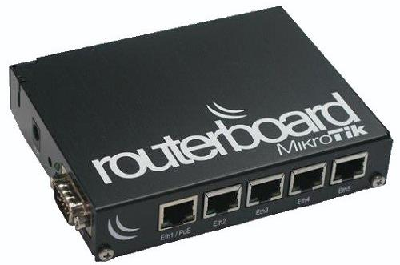
Gambar 2.1. Mikrotik RB450G

Wifi
Wireless Fidelity atau disingkat wifi adalah suatu teknologi yang memakai gelombang radio untuk menghubungkan perangkat (PC,Laptop,smartphone) ke jaringan komputer. Atau definisi wofi yaitu teknologi yang menggunakan gelombang radio supaya computer bisa mengakses internet.Untuk koneksi wifi maka diperlukan adaptor nirkabel (tanpa kabel) untuk membangun hospot, sehingga dengan cangkupan tertentu user dapat mengakses internet. Dalam koneksivitasnya wifi menggunakan nirkabel untuk menghubungkan ke perangkat user, yang umumnya menggunakan frekwensi 2.4GHZ sampai dengan5GHZ .
Pada awalnya wifi hanya digunakan sebagai perangkat nirkabel pada jaringan LAN (Local Area Network) saja, tapi seiring perkembangan teknologi dan kebutuhan user maka saat dapat digunakan juga untuk mengakses jaringan internet. Secara singkat cara kerja dari wofi pada computer yaitu wireless LAN yang telah dikonfigurasi sehingga menjadi wifi akan menerima data dari komputer yang berbentuk digital. Selanjutnya data tersebut akan diubah menjadi sinyal radio lalu dikirimkan ke router, pengiriman gelombang ini melalui antenna yang ada pada adaptor. Dan sinyal dari router akan mengirimkan data yang telah di olah dari internet ke komputer yang sudah tersambungkan dengan wifi adaptor.

Gateway
Gateway adalah sebuah perangkat yang di pakai untuk menghubungkan satu jaringan komputer dengan satu ataupun lebih jaringan computer yang memakai protocol komunikasi yang berbeda sehingga informasi dari satu jaringan komputer bisa diberikan kepada jaringan komputer lain yang protokolnya tidak sama atau berbeda. Gateway juga dapat di artikan sebagai komputer yang dapat menghubungkan 2 buah jaringan atau lebih karena memiliki 2 buah network interface.
Fungsi dari Geteway untuk sebuah jaringan sebuah jaringan internet komputer, maka di lihat dari pengertiannya kita mungkin dapat mengatakan bahwa secara umum gateway berfungsi untuk menghubungkan sebuah jaringan komputer dengan jaringan koputer yang lain dengan protocol yang berbeda. Gateway dapat di gunakan dalam menghubungkan IBM SNA dan digital SNA,Local Area Network atau LAN dengan Wide Area Network atau WAN.

Black box
Black boxtesting adalah pengujian yang di lakukan hanya mengamati eksekusi melalui data uji coba dan memeriksa fungsional dari perangkat lunak. Jadi dianalogikan seperti kta melihat sesuatu kotak hitam, kita hanya bisa melihat penampilan luarnya biasa, tanpa tau ada apa di balik bungkus hitamnya. Sama seperti pengujian black box, mengevaluasi hanya dari tampilan luarnya (intervacenya), fungsionalitasnya (sumber Julian Supardi, M.T sumber slide: diterjemahkan oleh: Rosa Arianti Sukanto). Tanpa mengetahui apa yang sesungguhnya terjadi dalam proses detilya (hanya mengetahui input dan output).
Black box pengujian adalah metode pengujian perangkat lunak yang menguji fungsionalitas aplikasi yang bertentangan dengan struktur internal atau kerja. Pengetahuan khusus dari kode aplikasi internal dan pengetahuan pemograman pada umumnya tidak di perlukan. Uji kasus di bangun di sekitar spesifikasi dan persaratan, yakni aplikasi apa yang seharusnya dilakukan. Menggunakan deskripsi eksternal perangkat lunak, termasuk spesifikasi, persaratan dan desain untuk menurunkan uji kasus. Tes ini dapat menjadi fungsional atau non fungsional, meskinpun biasanya fungsional. Perancang uji memilih imput yang valid dan tidak valid dan menentukan output yang benar.
Metode ini dapat diterapkan pada semua tingkat pengujian perangkat lunak unit, integrasi, fungsional, sistem dan penerimaan ini biasanya terdiri dari kebanyakan jika tidak semua pengujian pada tingkat yang lebih tinggi, tetapi juga bisa mendominasi unit testing jaga pengujian pada Blck Box berusaha menemukan kesalahan seperti:
- Fungsi fungsi yang tidak benar atau hilang
- Kesalahan interface
- Kesalahan dalam struktur data atau akses databes eksternal
- Kesalahan kinerja
- Inisialisasi dan kesalhan terminas
Teknik khas Black Box Testing desain meliputi
- Decison Table
Decision Table adalah cara yang tepat belum kompak untuk model logika rumit, seperti diagram alur dan jika thenelse dan switch-laporan kasus, kondisi
mengaitkan dengan tindakan untuk melakukan, tetapi dalam banyak kasusu melakukannya dengan cara yang lebih elegan.
- All-Paris Testing
All-Paris testing atau pairwise testing adalah metode pengujian perangkat lunak kombinatorial bahwa, untuk setiap pasangan para meter masukan ke sistem (biasanya, sebuah algoritma perangkat lunak), tes semua kobinasi yang munkit diskrit parameter trsebut. Menggunakan vektor uji dipilih dengan cermat, kalu ini dapat dilakukan jauh lebih cepat daripada pencarian lengkap semua kombinasi dari semua parameter, dengan “parallelizing” pengujian pasangan parameter. Jumlah tes biasanya 0 (nm), dimana n dan m adalah jumlah kemungkinan untuk masing masing dua parameter dengan pilihan yang paling.
Alasan di balik semua All pairis testing ini.yang sederhana dalam sebuah program umumnya dipicu oleh parameter masukan tunggal kategori paling sederhana berikutnya bug terdiri dari mereka bergantung pada interaksi antara pasangan parameter, yang bisa di tangkap dengan menguji semua pasangan. Yang melibatkan integrasi antara tiga atau parameter secara progresif kurang umum, sementara pada saat yang sama waktu semakin lebih mahal untuk mencari oleh pengujian mandalam, yang sebagai batas pengujian lengkap semua impt yang mungkin. Banyak metode pengujian sistem atau subsistem sebagai kompromi biaya manfaat yang wajar antara sering komputesi tidak layak tingkat tinggi metode pengujian kombunitariol, dan metode yang kurang lengkap yang gagal untuk menjalankan semua pasangan yang mungkin dari parameter. Karena tidak ada teknik pengujian dapat menemukan sebuah bug, semua pasangan pengjiuannya biasanya digunakan bersama dengan berbagai teknik jaminan mutu sepwertyi unit testing, eksekusi simbolik,pengjuian bulu halus, dan memeriksa kode.
- Satte Transition Table
Dalam teori auto mata dan logika sekuensial, state trasition table adalah tabel yang menunjukan apa yang negara (atau negara dalam kasus robot terbatas nondeterministic) suatu semiautomaton terbatas atau mesin finite state akan pindah, berdasarkan kondisi saat ini, dan output termasuk negara berikutnya,bersama dengan keluaran lain state transition table adalah salah satu dari banyak cara untuk menentukan mesin negara, cara lain menjadi diagram negara, dan persamaan karakteristik.
- Boundry Values Analysis
Boundry Values Analysis merupakan suatu teknik pengjuian perangkat lunak di mana tes di rancang untuk mencakup perwakilan dari nilai nilai di tepi sebuah partisi kesetaraan atau sebesar nilai terkecil, di kedua sisi tepi. Nilai dapat berupa rentang masuk atau keluaran dari komponen perangkat lunak. Karena batas batas tersebut adalah lokasi umum untuk kesalahan yang mengakibatkan kesalahan perangkat lunak mereka sering di lakukan dalam kasus kasus uji.

Kerangka Pikir
Rumusan masala
- Bagaimana implementasi internet sehat
- Bagaimana menggunakan fitur domai name system

internet

Client brosing
desigh
Mikrotik/aces point

Analisis fitur
DNS
Pengujian fitur
Fitur domain neme service

Penerapan fitur

Tujuan maslah
- Implementasi internet sehat
- Untuk menerapkan fitur domain name sydtem

Gambar 2.2. kerangka pikir

BAB III

METODE PENELIATIAN

Objek penelitian
Berdasarkan latar belakang dan kerangka pemikiran seperti yang telah di uraikan dalam Bab I dan Bab II maka menjadi Objek penelitian adalah Implementasi internet sehat menggunakan fitur domain name service pada mikrotik

Metode penilitian
Metode yang di gunakan dalam peneletian ini adalah metode Deskritif menurut Sugiono (2005: )salah satu jenis penelitian yang tujuannya untuk menyajikan gambaran lengkap mengenai seting sosial atau di maksutkan untuk explorasi dan klarifikasi menegnai suatu fenomena atau kenyataan sosial, dengan jalan mendesprisikan sejumlah variabel yang berkenaan dengan masalah dan unit yang di teliti antara fenomenna yang diuji.

Tahap analisis
Analisis untuk internet sehat menggunakan fitur domain name service sebagai berikut:
Analisis adalah proses untuk menentukan kebutuhan yang di perlukan untuk membangun internet sehat, system gatwweysekaligus sebagai pemilter beberapa aplikasi. Analisis dilakukan untuk membangun sebuah internet sehat yang akan di lakukan dalam penelitian ini.
1.Analisa Kebutuhan Hardware
Hardware yang di gunakan dalam memmbangunan domain name service adalah personal computer dengan spesifikasi:
- Procesoor Intel core i3 2330M
- Motherboard Intel
- SDRAM 64 MB
- DOM 512 MB dengan Mikroktik 3.30 adalah mikrotik bawaan dan kemudian di upgrade ke versi 4.17
- CD ROM Samsung
- 2 x Ethernet Card Dlink
2.Analisa Kebutuhan Sorftware

Software yang di gunakan dalam pembangunan domain name service adalah:
- Untuk server menggunakan Mikroktik versi 3.30 (terpaket dalam DOM)
- Untuk client menggunakan Microsoft Windows XP Profesional dan aplikasi pendukung lainnya diantaranya Google Crome sebagai broser.
3.Analisa Proses
Berikut adalah proses domain name service mikroktik yang akan di bangun di Universitas Ichsan Gorontalo Utara
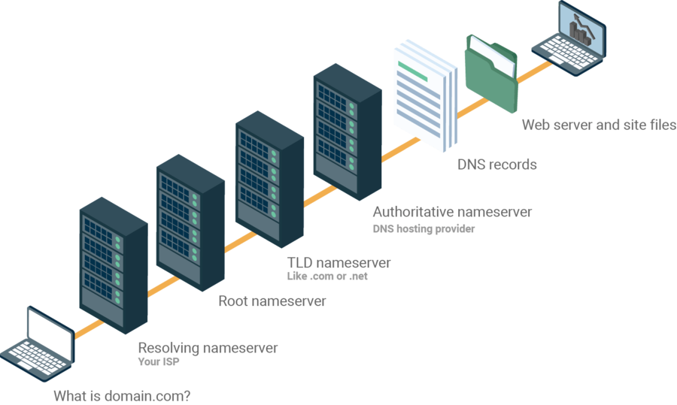Gambar 3.1. proses domain name service

Tahapan desain
1. Desain Model merupakan tahapan yang lebih berfokus pada spesifikasi detail komputer, Sistem yang di gunakan adalah Model-Droven Design, yaitu sebuah pendekatan desain yang menekankan penggambaran model sistem untuk mendokumentasikan aspek teknis dan implementasi.
dari sebuah sistem di mana pada tahap ini akan melakukan pertimbangan pertimbangan mengenai bagaimana suatu sistem akan di terapkan, baik dalam teknologi dan lingkungan implementasi.
2. Desain output dimaksudkan untuk menegtahui bagaimana dan seperti apa bentuk output – output dari sistem yang akan dibuat. Desain output terperinci terbagi atas dua, yaitu desain output berbentuk laporan dimedia kertas dan desain output dalam bentuk dialog dilayar terminal (monitor).
3. Desain input merupakan awal dimulainya proses pengolahan informasi bahan mentah dari informasi adalah data yang terjadi dari transaksi-transaksi yang di lakukan oleh organisasi. Data hasil dari transaksi tidak lepas dari data yang di maksut, Desain input terinci dimulai dari desain dokumen dasar sebagai penangkap input yang pertama kali. Jika dokumen dasar tidak didesain dengan baik, kemungkinan input yang tercatat akan salah bahkan kurang.
Tahap akhir dalam penelitian ini adalah pengujian terhadap sistem berjalan sesuai dengan rancangan atau belum pengujian yang di lakukan dengan teknik pengujian yaitu:

Black Box
Pengujian Black Box yang termasuk dalam tahap ini yaitu menguji antar muka sistem, apakah sebuah sistem setelah di berikan ke pengguna dapat di operasikan atau tidak.
Gambar 3.2.black box

Tahapan implemetasi
Tahapan implementasi sistem (sistem implementasi) merupakan tahap meletakan sistem supaya siap untuk di operasikan pada universitas icsan gorontalo
- Untuk membangun internet sehat pada mikrotik
- Untuk membangun fitur domain name service pada mikrotik

BAB IV

PEMBAHASAN

Analisa System

System yang berjalan
Sitem yang berjalan saat ini yaitu dalam hal ini implementasi internet sehat pada mikrotik. Dan di harapkan mampu membatasi akses terhadap pengguna untuk melakukan akses kedalam website berkonten negative. Saat ini lebih banyak situs web berbahaya di bandingkan situs yang sah.
Table 4.1 system yang berjalan
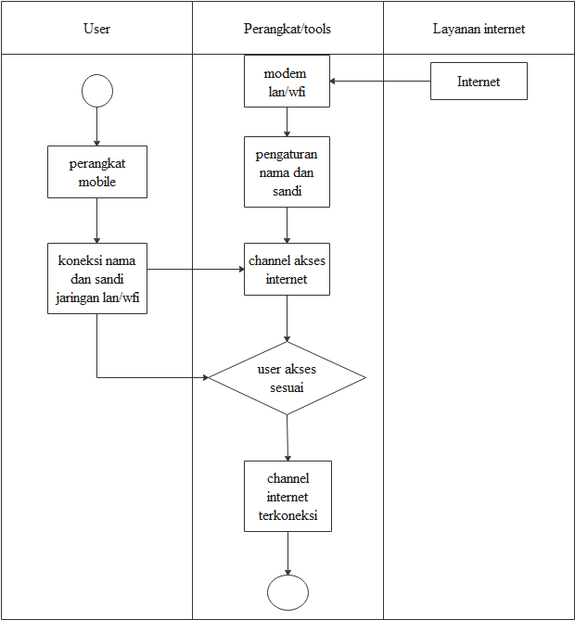

4.1.2 System yang diusulkan
Berdasarkan uraian pada bab sebelumnya, system yang akan di usulkan adalah iplementasi internet sehat dengan menggunakan fitur DNS(Domain Name System) adapun system usulan dapat di tunjukan pada gambar
Table 4.2 system yang di usulkan
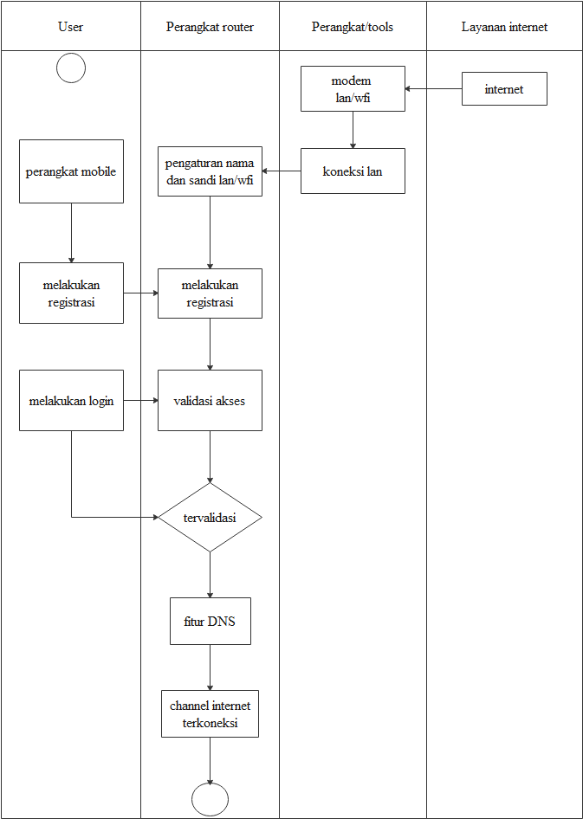

Desain jaringan

Topologi
Dalam mengusulkan topologi jaringan yang akan di implementasikan pada universitas ichsan gorontalo utara, penulis tidak akan merubah bentuk topologi yang sudah ada pada universitas ichsan gorontalo, hal ini Karen bentuk topologi yang ada sekarang sudah sangat baik.

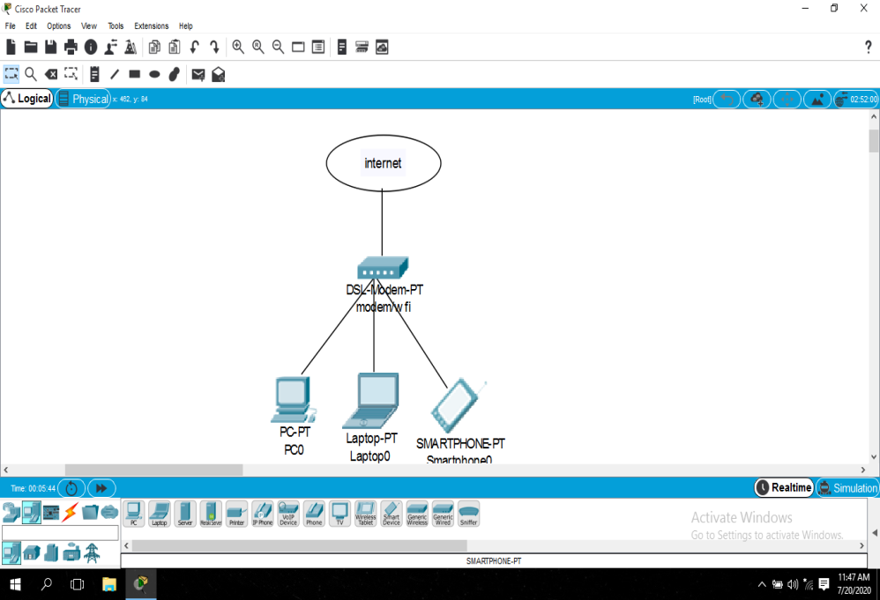

Gambar.4.1. topologi berjalan
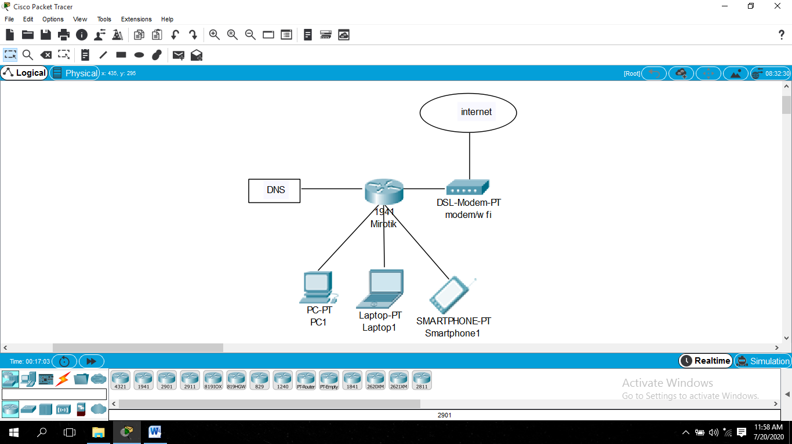

Gambar 4.2. topologi jaringan usulan

Arsitektur Sistem
Dalam Penelitian ini akan di bangun spesifikasi system sebagai berikut.
1. Komputer Server : Laptop-EAI04DEC, Processor AMD-A9-9420e 1,8Ghz, Memory 4 GB
2. Sistem Operasi Server: Windows 10
3. Type LAN Card : Realtek PCIe GbE Family Controller
4. Type Wlan : Qualcom Atheros QCA9377 Wireless Network Adapter
5. Mikrotik : Router Board 941 2ND
6. Tools Mikrotik : Ping

BAB V

PEMBAHASAN

Konfigurasi system
Dalam melakukan konfigurasi system untuk mendapatkan internet sehat dengan menggunakan fitur Domain Name Server(DNS), maka penulis melakukan konfigurasi system pada mikrotik agar tercipta internet sehat.
Tahapan konfigurasi yang akan di lakukan sebagai berikut:
- Instalasi Winbox dan Login
Untuk konfigurasi system, Mikrotik, penulis menggunakan software winbox. Setelah Winbox tersimpan di computer dapat langsung di jalankan dengan memasukan MAC Addres Mikrotik, misalkan C4:AD:34:AD:32:50 setelah itu login dengan admin sedangkan password kosongkan

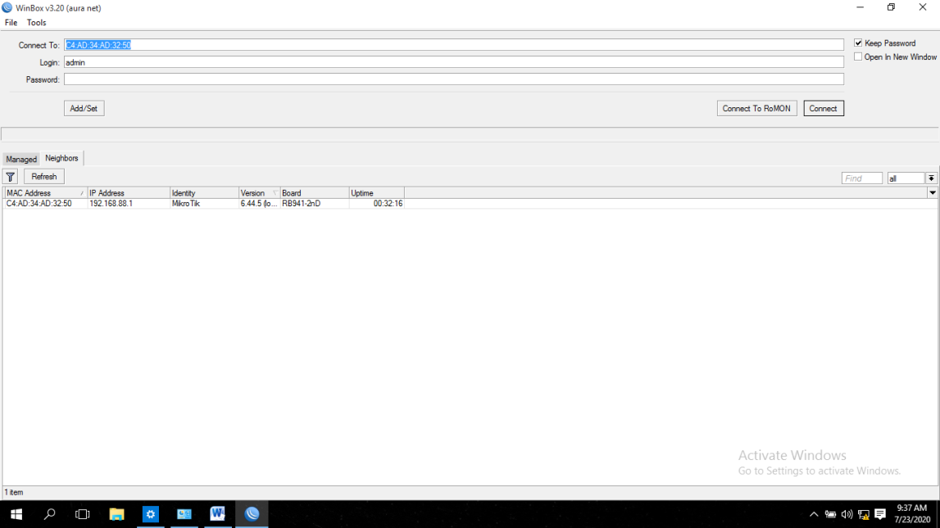

Gambar 5.1 Tampilan Winbox dan Login Mikrotik

- Pengaturan interface
setelah masuk kedalam Winbox klik interface lalu klik pada wlan1 untuk mengaktifkan wlan1 klik gambar centang setelah itu klik dua kali pada wlan1 sampai timbul gambar seperti gambar pada(4.5), klik wireless setelah itu klik scan untuk mendapatkan wfi yang akan di gunakan, setelah mendapatkan wfi yang akan di gunakan setelah itu klik pada wfi tersebut dan klik connect dan ok.

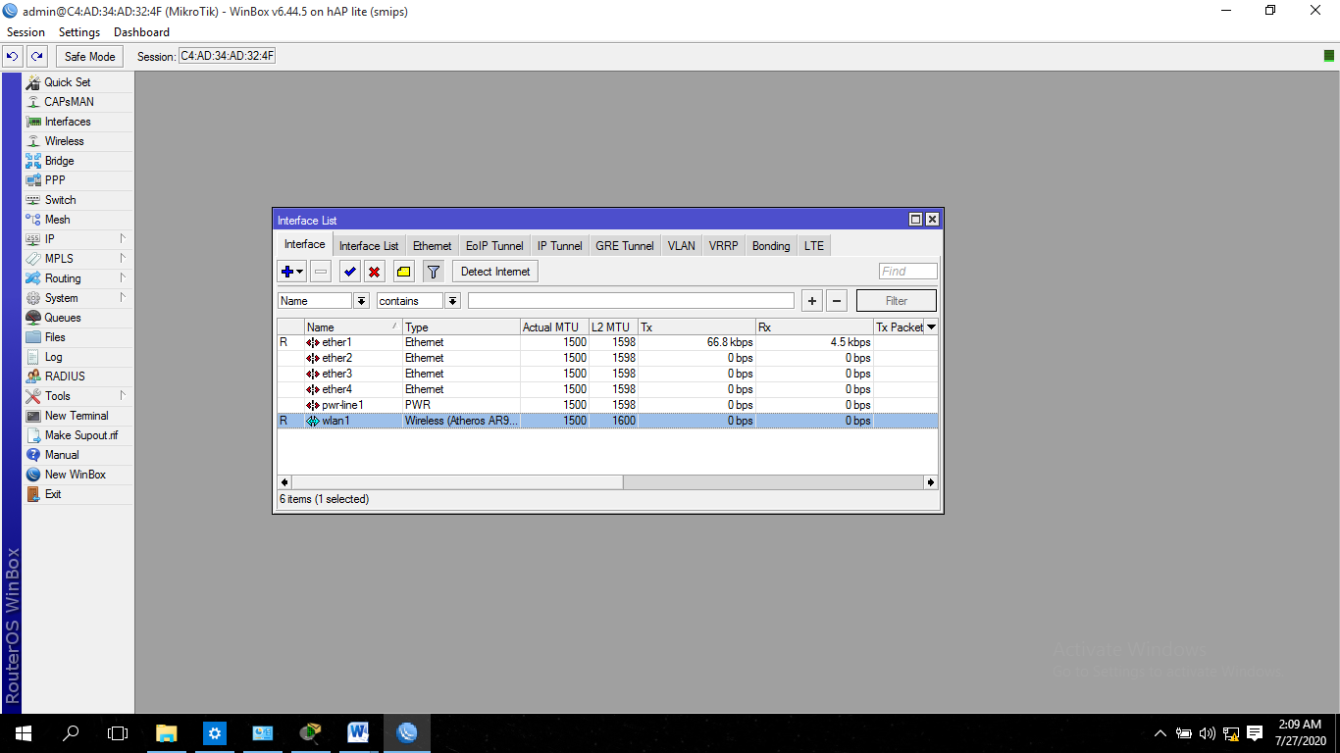

Gambar 5.2tampilan brige

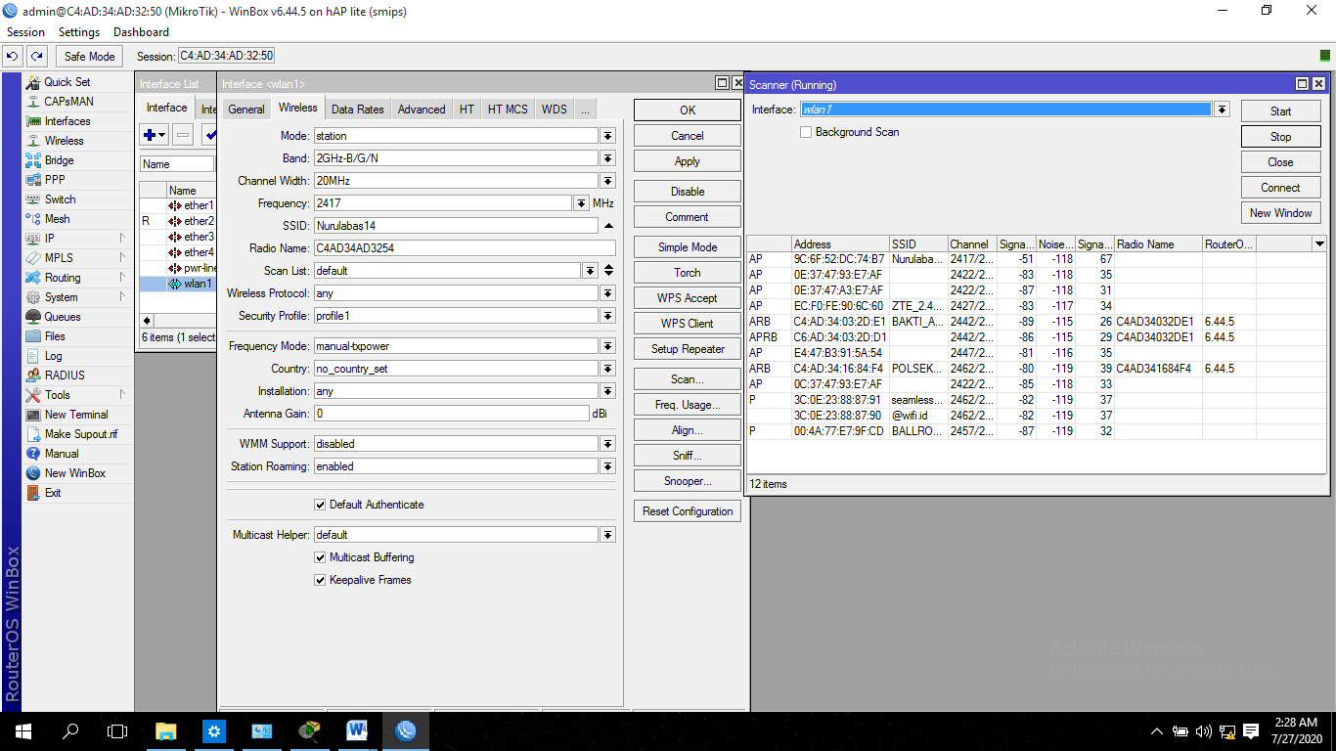

Gambar 5.3tampilan brige

- Pengaturan wireless
Setelah mengaktifkan wlan1 pada interface, penulis akan mengaktikan fitur wireless setelah itu klik security profiles dan klik gambar +(add) untuk menambahkan password. Setelah itu klik general lalu klik mode ganti dengan (dynamic keys) selanjutnya klik WPA Pre-Shared Key isi password wfi yang di gunakan dan klik pada tkip beri tanda centang selanjutnya apply dan ok

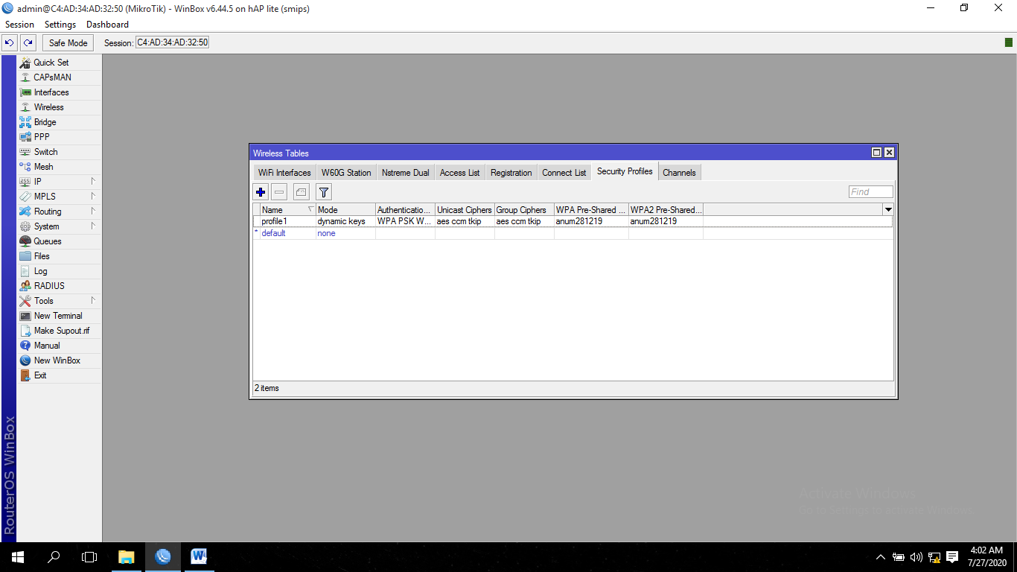

Gambar 5.4Tampilan wireless

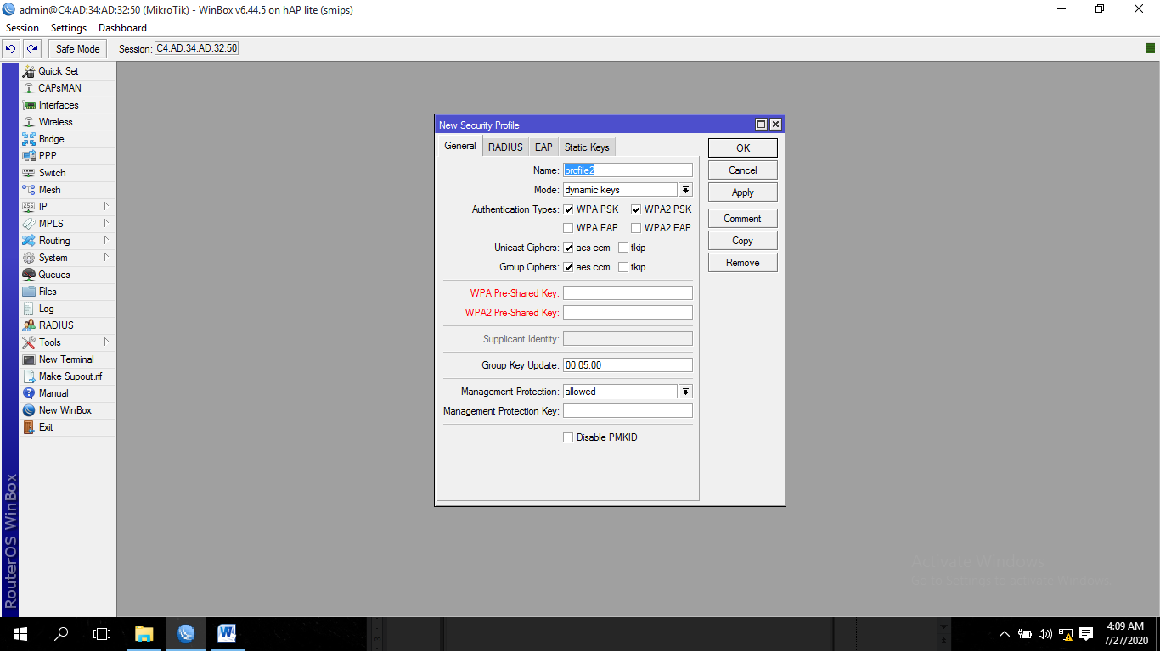

Gambar 5.5Tampilan wireless

Masih di tempat yang sama yaitu wireless, klik pada wfi interfaces lalu klik dua kali pada wlan1 samapai timbul gampar pada gambar(4.8) klik Security Profile ganti dengan profile 1 selanjutnya klik apply dan ok
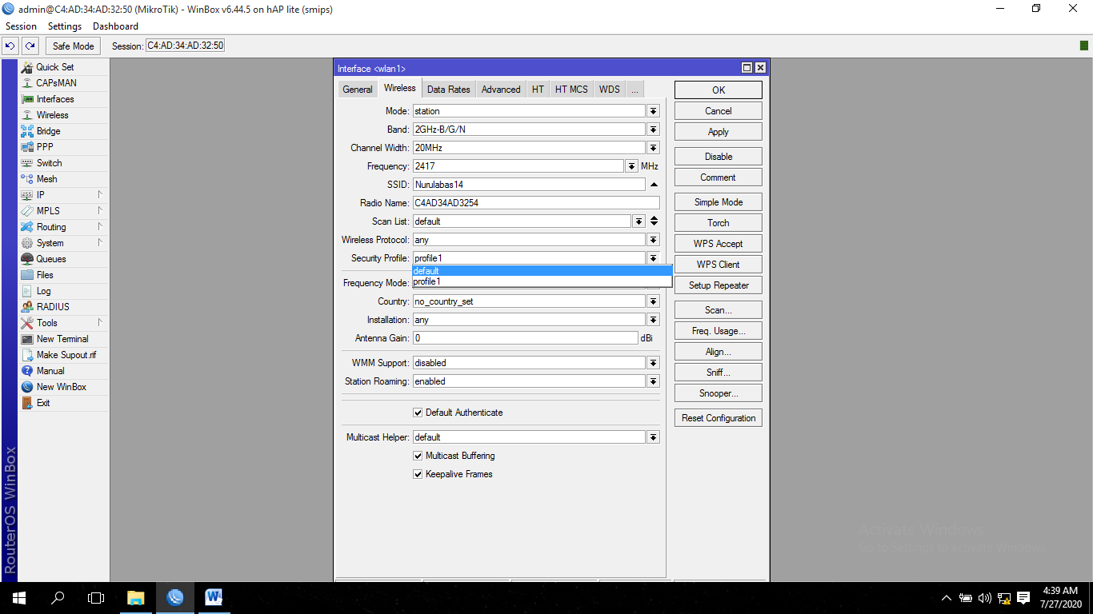

Gambar 5.6tampilan wireless
- Pengaturan DHCP Client
Selanjutnya penulis masuk ke IP DHCP, klik pada gambar +(add) sampai timbul gambar seperti gambar di bawah ini, klik DHCP Interface ganti dengan wlan 1 setelah itu apply dan ok

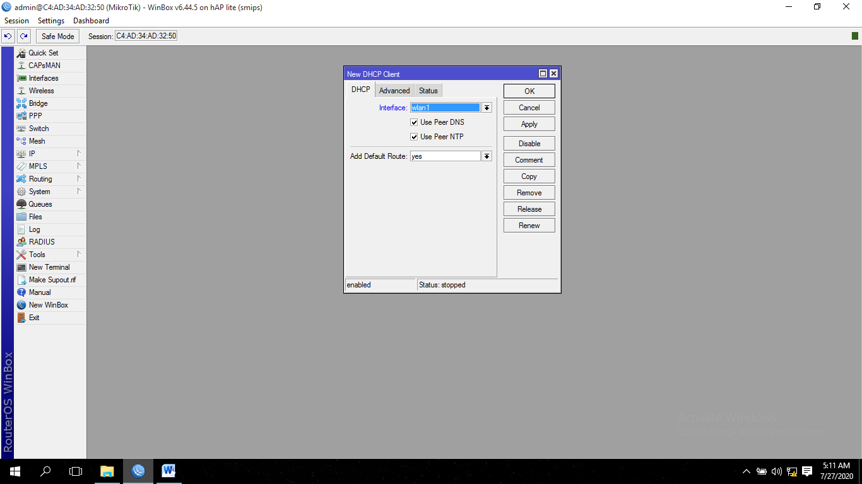

Gamabar 5.7Tampilan DHCP Client

Konfigurasi user
Dalam pembuatan konfigurasi user ada beberapa langkah yang akan penulis lakukan. Langka-langkah konfigurasi sebagai berikut:
- Pengaturan wireless
Dalam pembuatan user penulis kembali lagi ke pengaturan wireless, selanjutnya klik wireless lalu klik lagi pada gambar +(add) pilih virtual lalu klik SSID ganti nama hotspot yang ada inginkan terus apply
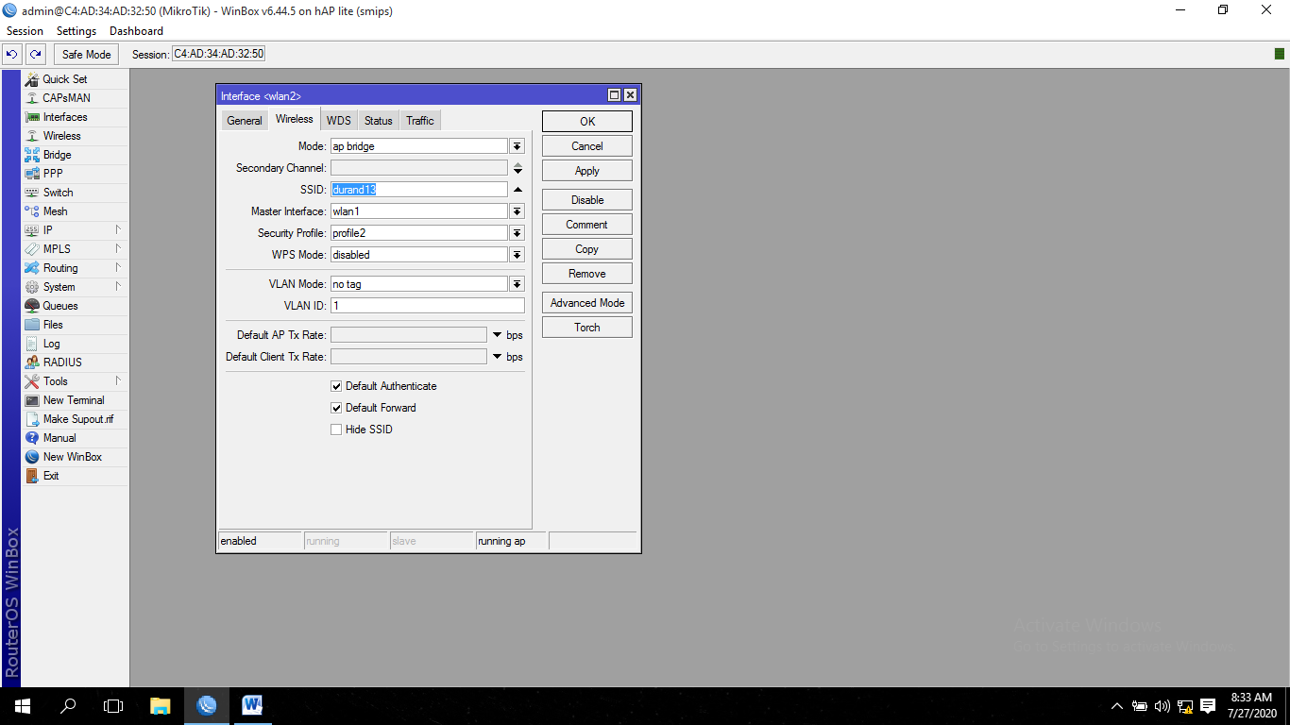

Gambar 5.8tampilan wireless user
- Pengaturan IP Addresses
Dalam pembuatan hotspot penulis tidak lupa mengatur IP addresses selanjutnya klik pada gambar tambah untuk memasukan ip addresses (192.168.10.1/24) setelah itu klik interface ganti dengan wlan2 lalu klik apply dan ok
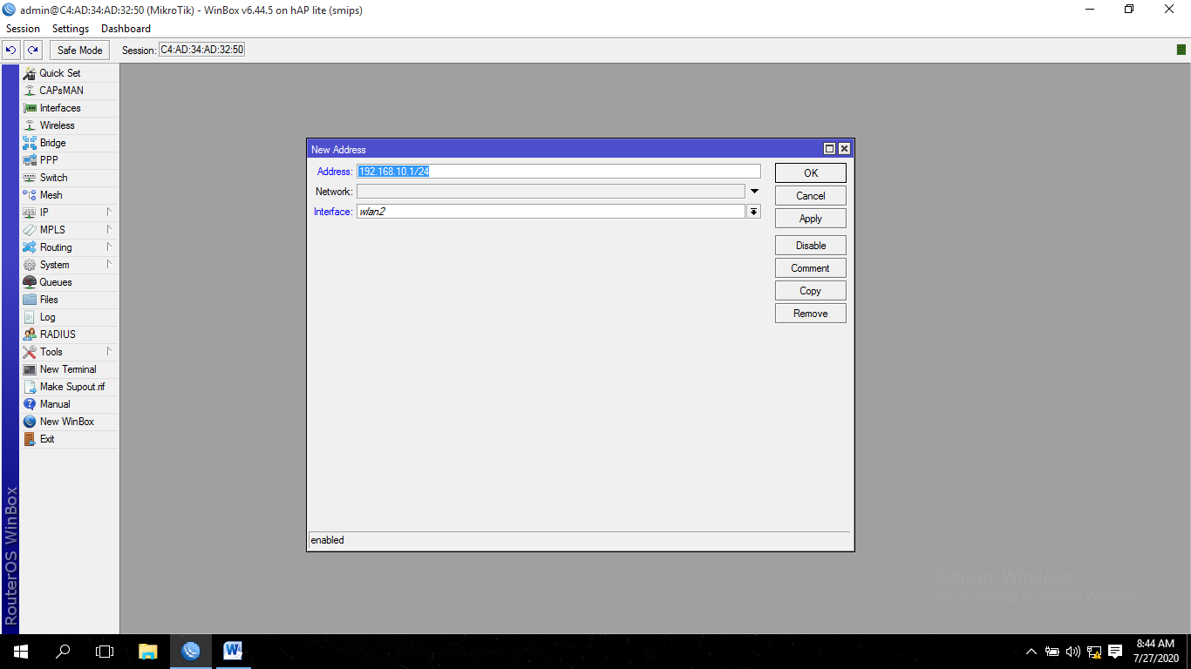

Gambar 5.9tampilan ip address

- Pengaturan DHCP Server
langkah selanjutnya klik IP setelah itu klik DHCP Server masuk kedalam DHCP Setup lalu klik next
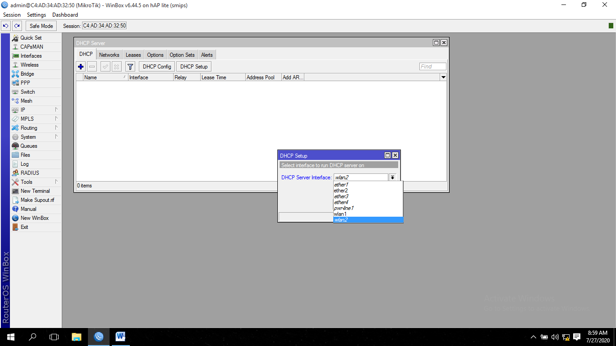

Gambar 5.10tampilan DHCP Server

- Pengaturan Firewall NAT
Penulis melakukan seting pada firewall nat agar client dapat mengakses internet. Klik pada gambar tambah selanjutnya klik pada action ganti dengan |masquerade |setelah itu klik general pada out.interface ganti dengan| wlan1|

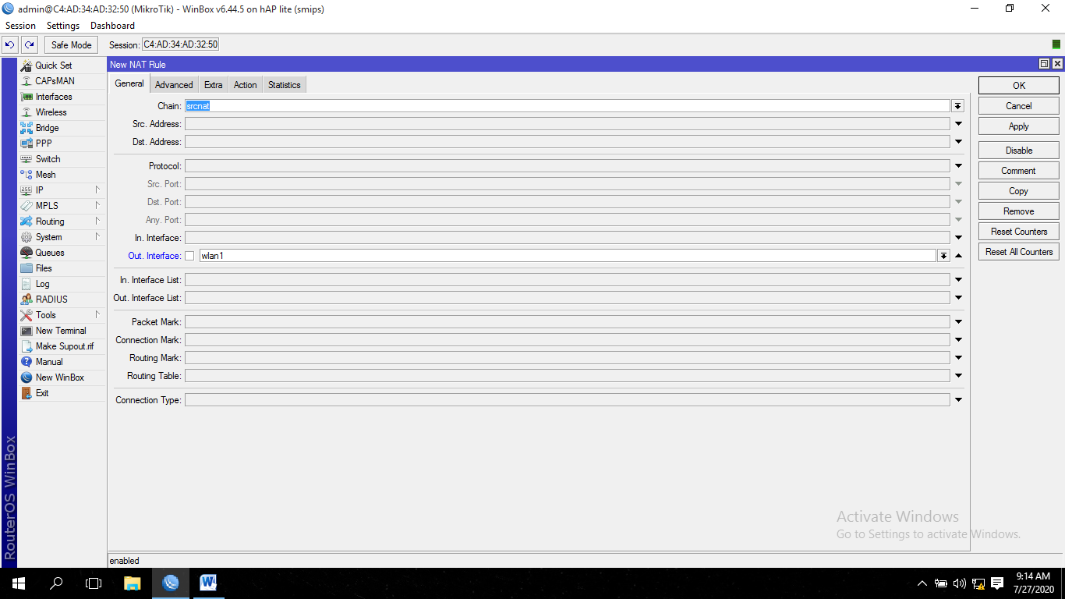

Gambar 5.11tampilan NAT

Konfigurasi fitur
Domain name server (DNS) merupakan suatu aplikasi server yang berfungsi untuk menerjemahkan nomor ip dalam sebuah nama domain. Cara konfigurasi DNS pada mikrotik adalah sebagai berikut:
- Langkah pertama masuk kedalam fitur DNS klik centang pada Alow Remote requests selanjutnya static
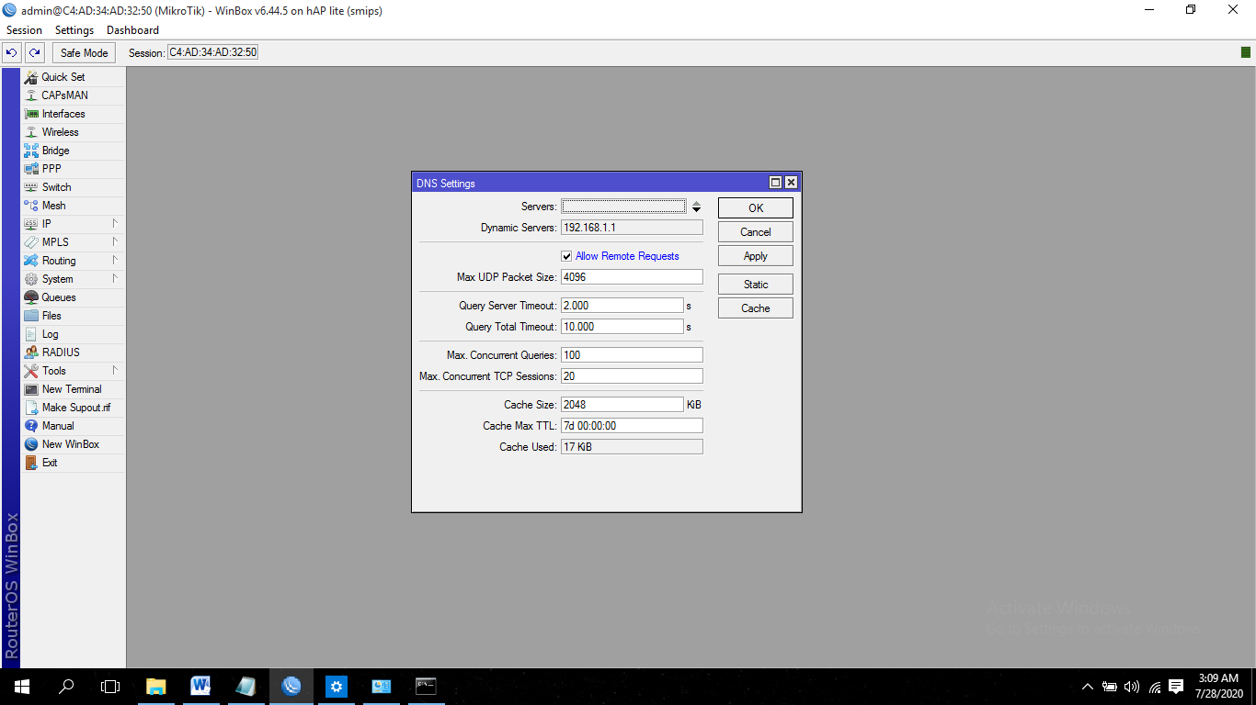

Gambar 5.12konfigurasi DNS
- Langkah kedua klik gambar +(add) kolom nama isi dengan nama yg akan di pakai misalkan (iksan.net) selanjutnya klik pada kolom Address isi dengan alamat ip misalkan (192.168.1.1)

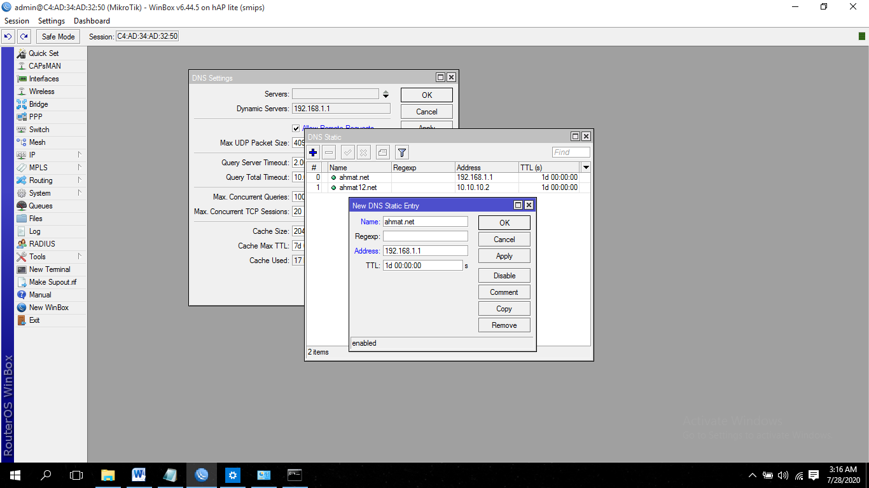

Gambar 5.13konfigurasi DNS

Pengujian Sistem
Pengujian ini di lakukan untuk mengetes koneksi antara user dengan system dengan hasil konfigurasi dengan fitur DNS.
- Langkah yang ketiga adalah masuk kedalam CMD lalu ping nama DNS yang di buat seperti ping iksan.net setelah itu tekan enter dam pastikan hasilnya seperti pada gambar di bawah.

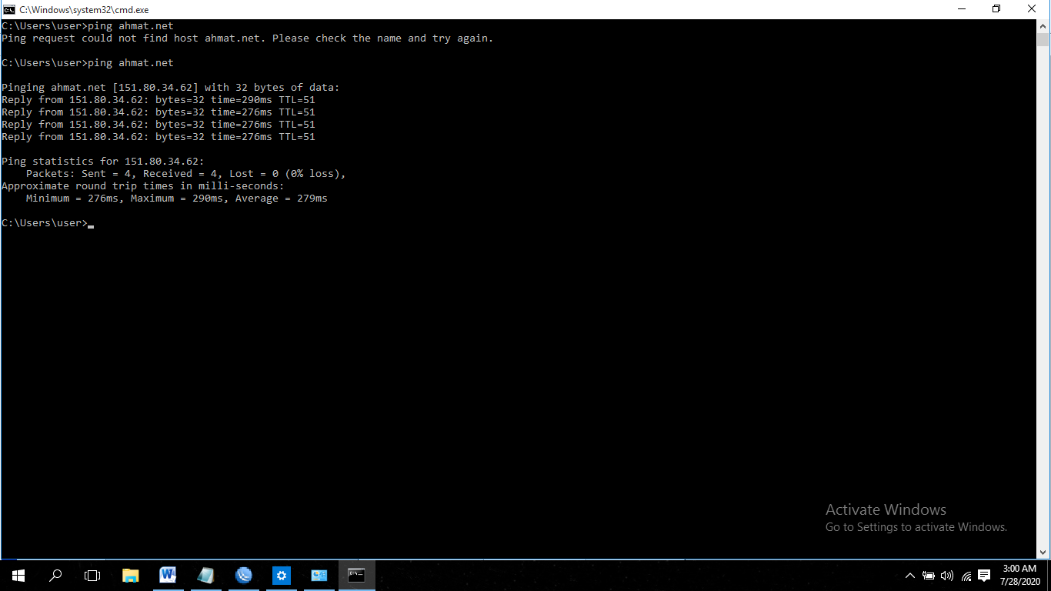

Gambar 5.14konfigurasi DNS

Implementasi
Implementasi merupakan hasil yang sangat penting dalam pembuatan untuk menghasilkan internet sehat dengan menggunakan fitur DNS. Maka penulis mengimplementasikan apakah DNS yg di gunakan sebagia penelitian dapat berjalan sesuai dengan apa yg di harapkan.

Hasil Pengujian Black Box
Tabel 5.1 hasil pengujian black box
NO | INPUT | FUNGSI | HASIL | HASIL
1. | Login Winbox | Login dengan mengimput user name dan password lalu enter | Username mikrotik yaitu Admin, dan jika username dan password benar maka akan masuk ke menu utama mikrotik | Sesuai
2. | Testing Koneksi Mikrotik | Menampilkan IP Addres Otomatis dari DHCP Client | Halaman menu utama dari mikrotik terkoneksi | Sesuai
3. | Testing Gateway | Testing melalui CMD | Halaman akan menampilkan hasil koneksi | Sesuai
4. | Testing Koneksi Internet | Menampilkan Halaman CMD. | Halaman CMD ping google.com terkoneksi | Sesuai
5. | Testing Koneksi PC Server | Menampilkan Halaman CMD | Halaman CMD ping 8.8.8.8 terkoneksi | Sesuai
6. | Testing Koneksi Perangkat User | Menampilkan Halaman CMD | Pada PC Server Ping alamat user dengan IP Address dari User terkoneksi | Sesuai

Evaluasi
Penulis melakukan evaluasi terhadap jaringan yg telah dibuat, apakah jaringan yang telah di buat berjalan dengan baik. Evaluasi juga menetukan perbandingan atara sebelum dan sesudah jaringan DNS di buat

Gambar login laptop, hp, computer ke jaringan hospot pada mikrotik yang di gunakan peneliti.
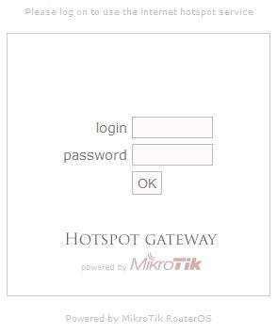

Gambar 5.15 login ke jaringan mikrotik

BAB VI

KESIMPULAN DAN SARAN

kesimpulan
Berdasarkan hasil penelitian yang dilakukan pada universitas ichsan gorontalo dan pembahasan yang telah di uraikan sebelumnya maka dapat di tarik suatu kesimpulan bahwa:
- Dalam membangun internet sehat berbasis mikrotik menggunakan fitur DNS (domain name server) dapat menghalangi konten-konten yang bersifat tidak mendidik.

- fitur keamanan internet dapat di implementasikan pada internet sehat di universitas Ichsan Gorontalo.

Saran
Setelah melakukan penelitian dan pembuatan system keamanan jaringan untuk mendapatkan internet sehat dengan menggunakan fitur DNS, ada beberapa saran yang perlu diperhatikan untuk mencapai tujuan yang di harapkan, yaitu sebagai berikut:
- Penulis berharap kepada pihak universitas ichsangorontalo utara untuk dapat menggunakan fitur DNS untuk membatasi akses internet yang mengandung unsur negative agar tercipta internet sehat.

- Perlu di lakukan sosialisasi tentang internet sehat dan dampak dari internet negative.

- Kekurangan dari skripsi ini masih belum adanya pemfilteran DNS atau penyaring DNS terhadap konten yang bersikap negative.

DAFTAR PUSTAKA

Farizy, salma., hardiansyah. 2016 implemetasi distributed file system berbasis active directory domain services pada windos server 2012, (online), 2(9): 9-13, (jurnal-evesha.ac.id), di akses 5 november 2019
Satya, barka., aditya, riski, 2013. Analisis penerimaan (acceptance) penerapan internet sehat dengan technology acceptance model (tam), (online), 1(14): 14-17, (media.neliti.com), di akses 7 november 2019
Yanindra, eka, kartika., sofwan, aghus., samantri, maman, 2017. Perancangan aplikasi monitoring authoritative domain name system server menggunakan framework condeigniter, (online), 3(6): 350-355, (ejournal 3.undip.ac.id), di akses 3 november 2019
Juliharta, krisna, putu, I gede., antara, oka, I gede., aryani, henny, made. 2016, manajemen domain name server menggunakan standar national institute of standard and technology, (online), 6(7): 25-30, (ojs.amikom.ac.id), di akses 9 november 2019
Rahman, taufik., maulana, irfan. 2016 implementasi DNS filtering unbound menggunakan cetes 6.7 di jaringan VSAT pada PT.Indopratama Teleglobal, (online), 2(2): 63-69, (ejournal.bsi.ac.id) di akses 2 november 2019
Asrai, hasim, muhtar., Nuryana, fiska, ayu., 2012, pemblokiran akses informasi elektronik dan dokumen elektronik yang memiliki muatan yang melanggar kesusilaan di warung internet salwanet sragen, (online), 1(1): 67-73, (docplayer.info), di akses 5 november 2019

Firmansyah., purnama, adi, rachmat., 2019, filtering domain name server untuk membangun internet sehat menggunakan routerboard mikrotik, (oline), 1(7): 43-48, (www.researchgate.net) di akses 8 november 2019
Tedyyana, agus., kurniati, rezki., 2016 membuat web server menggunakan dynamic domain name system pada ip dinamis, (oline), 1(7): 1-10, (media.neliti.cam), di akses 6 november 2019
Amarudin., yuliansyah., 2018, analisis penerapan mikrotik router sebagai user manager untuk menciptakan internet sehat menggunakan simulasi virtual mesin, (online), 1(9): 62-66, (ojs.stmikpringsewn.ac.id) di akses 7 november 2019
Fijianto, ahmad., wapada, indra., 2016, rancang bangun system informasi pengelola DNS secara terpusat, (oline), 1: 8-17, (garuda.ristekbrin.go.id) di akses 6 november 2019

DAFTAR RIWAYAT HIDUP

Nama : Rahmat marazuki durand
NIM : T3116325
TTL :kalimatan timur (31-01-1991)
Agama :Islam
E-mail :rachmatdurand1991@gmail.com

Riwayat Pendidikan :
- Menyelesaikan Pendidikan di Sekolah Dasar Negri 1 buko pada tahun 2003
- Menyelesaikan pendidikan di sekolah menengah pertama negeri 2 bolangitang pada tahun 2006
- Menyelesaikan pendidikan di sekolah menengah atas YBP buntong pada tahun 2009

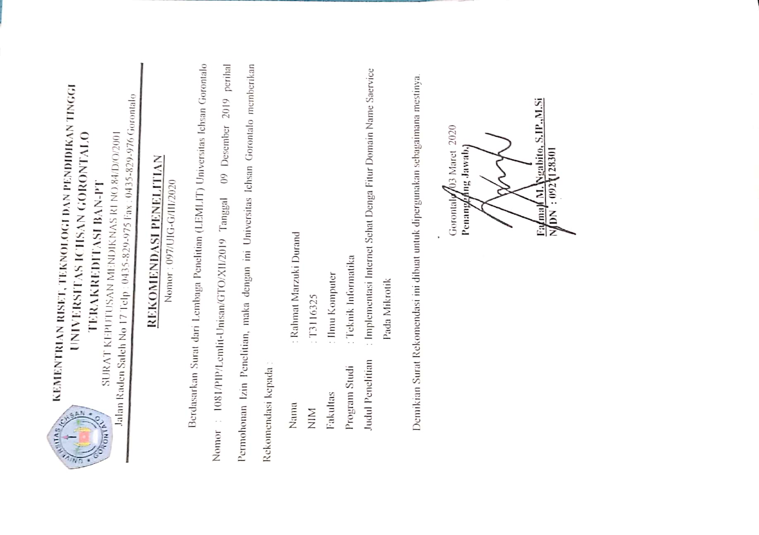

REKOMENDASI PLAGIASI
